一、毕业申请流程
1、考生登陆福建省教育考试院官网—自学考试考务考籍管理平台—体制改革试点专业入口
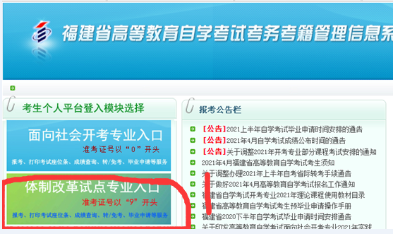
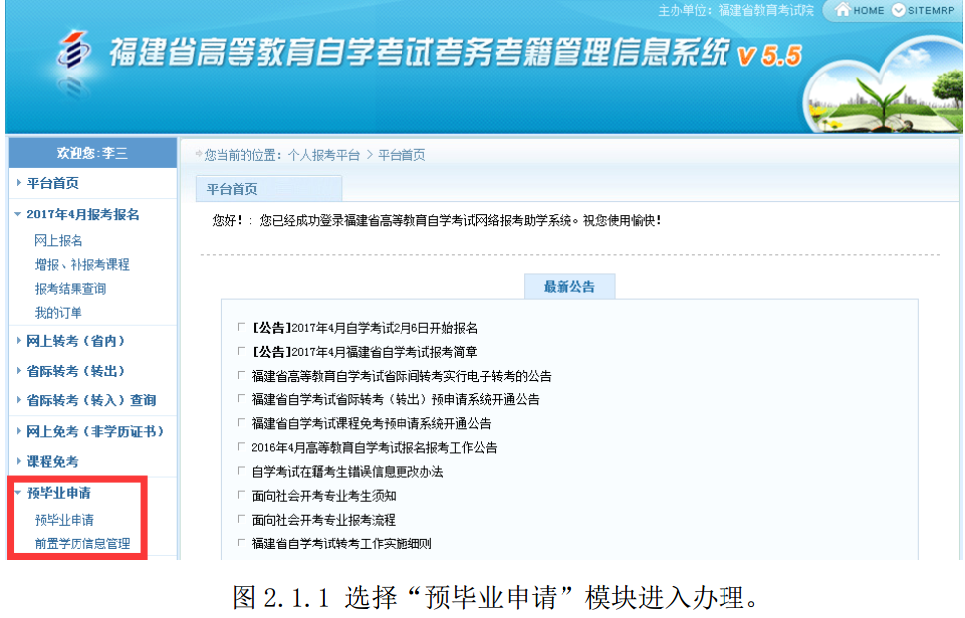
2、考生选择预毕业的“准考证号”进入后，点击“信息提取”，系统将自动列出该准考证号下专业所有已通过的课程成绩， 根据所要申请毕业的专业、层次提交申请后，按规定时间到所属市、县（区）教育招生考试机构提交相关佐证材料申请确认 。

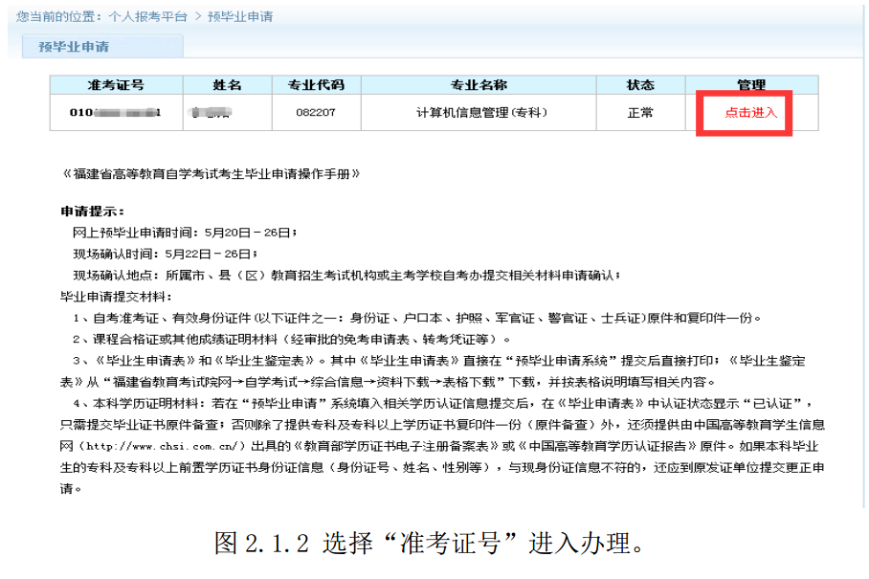

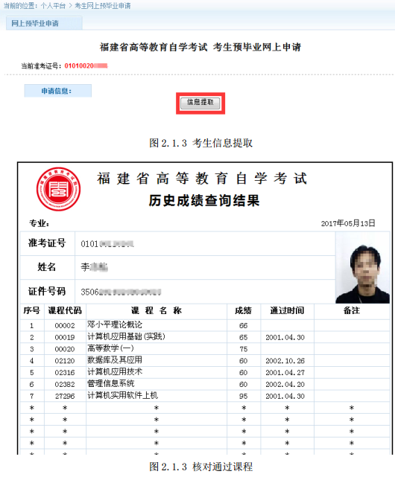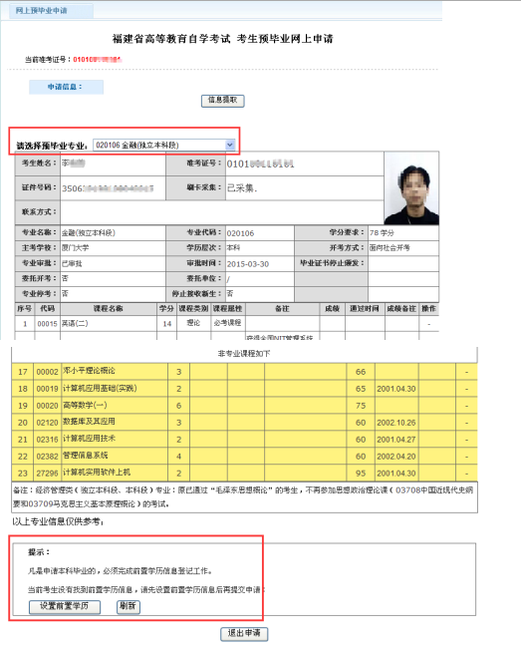
图2.1.4 预毕业专业选择及设置前置学历认证
3、（申请本科毕业，需填写前置学历认证校验。专科毕业直接进入预申请流程）。考生核对通过的专业计划课程，符合要求申请毕业的，直接选择预毕业专业申请预毕业。说明：“考生二代身份证未采集、前置学历认证状态未认证”， 按系统要求提示办理。身份证未采集必须先到当地自考办或主考学校自考办现场刷身份证采集后方能申请。
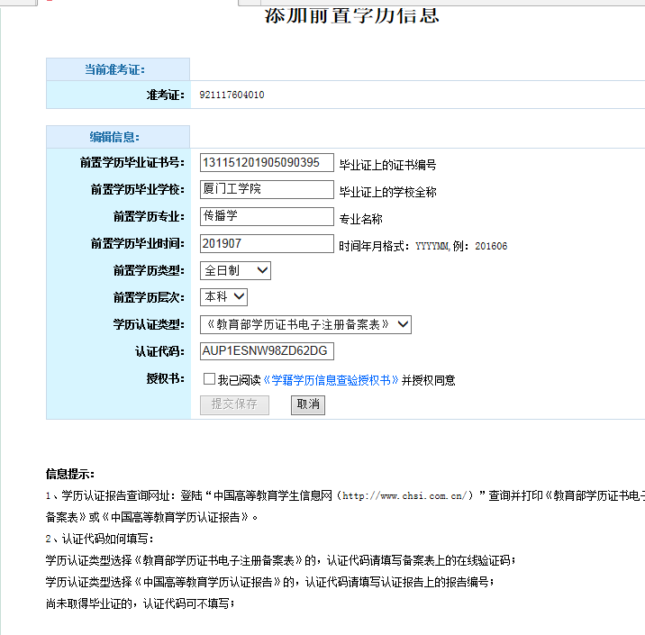图 2.1.5 填写前置学历认证认证
4、学历提交保存后，返回再进入“预毕业申请系统”完善个人基本信息。 必须准备填写个人联系方式收到短信验证码输入后提交申请
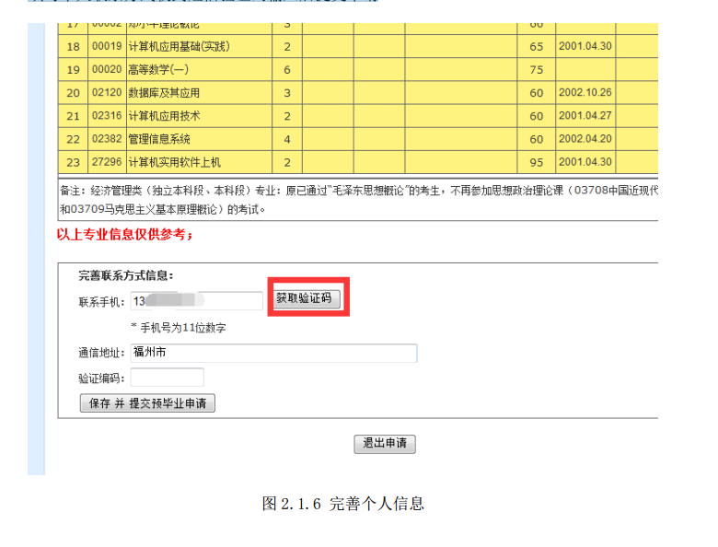5、根据教试中心函（2017） 133 号关于印发《高等教育自学考试毕业证书打印规范》要求：2017 年下半年开始高等教育自学考试毕业证书打印要求使用彩色打印，并对照片背景、分辨率等提出规范性要求， 必须按系统要求的上传个人近期三个月内白底彩色相片并缴纳毕业生签定费（根据闽财综【2008】 28 号《福建省财政厅关于规范自学考试等收费收入管理有关问题的复函》 中毕业生审定费为 50 元/生缴纳）。 考生个人相片经后台系统审核通过后方可到当地自考办或主考学校自考办现场办理预毕业申请手续。

6、毕业生签定费网上缴费成功且本人相片审核通过后，本人带上打印《预毕业申请表》按规定时间到当地市、县（区）教育招生考试机构或主考学校自考办提交佐证材料现场确认）

二、现场确认
按福建省教育考试院关于预毕业申请规定的现场确认时间及相关通知要求，带上所有材料到所属市、县（区）教育招生考试机构或主考学校自考办提交相关材料现场确认； 未到现场确认，预毕业申请无效。

